ПРОЄКТ

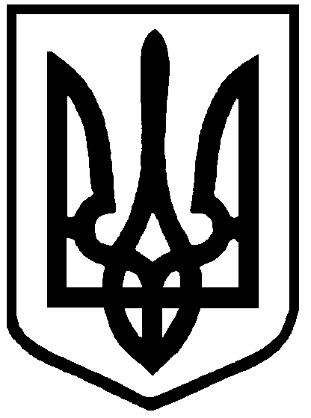
АНТИМОНОПОЛЬНИЙ КОМІТЕТ УКРАЇНИ
РОЗПОРЯДЖЕННЯ

. .2023 Київ №

Про затвердження
Порядку звільнення
від відповідальності за вчинення
порушення законодавства про захист
економічної конкуренції у вигляді
антиконкурентних узгоджених дій

Відповідно до пункту 11 частини третьої статті 7 Закону України «Про Антимонопольний комітет України» та абзацу третього підпункту 8 пункту 4 та підпункту 31 пункту 6 розділу І Закону України від 09 серпня 2023 року № 3295-IX «Про внесення змін до деяких законодавчих актів України щодо вдосконалення законодавства про захист економічної конкуренції та діяльності Антимонопольного комітету України» Антимонопольний комітет України
ПОСТАНОВИВ
1. Затвердити Порядок звільнення від відповідальності за вчинення порушення законодавства про захист економічної конкуренції у вигляді антиконкурентних узгоджених дій, що додається.
2. Визнати таким, що втратило чинність розпорядження Антимонопольного комітету України від 25 червня 2012 року № 399-р «Про встановлення порядку звільнення від відповідальності», зареєстроване в Міністерстві юстиції України 07 вересня 2012 року за № 1553/21865.
3. Юридичному департаменту (Максименко А.) забезпечити подання цього розпорядження на державну реєстрацію до Міністерства юстиції України в установленому порядку.
4. Це розпорядження набирає чинності одночасно з набранням чинності Закону України від 09 серпня 2023 року № 3295-IX «Про внесення змін до деяких законодавчих актів України щодо вдосконалення законодавства про захист економічної конкуренції та діяльності Антимонопольного комітету України», але не раніше дня його офіційного опублікування.
5. Контроль за виконанням цього розпорядження залишаю за собою.

Голова Комітету Павло КИРИЛЕНКО

